Memento
Questo pattern è di tipo comportamentale, esso ha raggio d’azione sugli oggetti.
Ci aiuta a catturare lo stato di un oggetto in un determinato istante di tempo senza però violarne il suo incapsulamento, ad esempio, un oggetto con delle variabili private non esposte non deve essere ridefinito per renderle pubbliche e ricopiabili, questo violerebbe il principio di apertura/chiusura e comprometterebbe l’affidabilità di tutto il sistema.
Per ovviare a questo problema implementiamo il pattern memento, esso tutt’altro non è che un oggetto che memorizza l’istantanea di uno stato interno di un altro oggetto chiamato originatore del memento. Quando proviamo a ripristinare un oggetto non stiamo chiedendo che il memento dell’originatore. L’originatore inizializza il memento con tutte le informazioni necessarie per il ripristino del suo stato attuale. Solo lui può memorizzare e recuperare dati da un memento poiché è opaco agli altri oggetti, un memento un originatore.
Introduciamo quindi gli attori principali di questo pattern:
- Memento: Esso memorizza lo stato interno dell’oggetto Originator. Lo fa memorizzando le informazioni sufficienti al ripristino dello stato stesso.
- Originator: Lui crea e usa il memento per salvare un suo stato oppure per ripristinarlo.
- Caretaker: Memorizza il memento per fornirlo successivamente e non lo utilizza per nessun motivo. Non esamina nemmeno i suoi contenuti.
Con questo pattern garantiamo confini tracciati dall’incapsulamento dell’oggetto, non espone le informazioni che solo l’originator dovrebbe gestire. Semplifichiamo l’originator, dividiamo la memorizzazione degli stati precedenti dall’originator stesso, li passiamo al caretaker per lo stoccaggio ottimizzando così l’oggetto originator.
Ha però anche dei costi, infatti l’uso del memento potrebbe essere oneroso se la loro creazione/ripristino viene fatta di frequente e con quantità di dati molto grandi. Ci sono anche difficoltà di implementazione per alcuni linguaggi, è infatti difficile garantire che ogni memento venga visto solo dal suo originator. Il caretaker deve gestire tutti i mementi a lui affidati, decide quando eliminarli e come gestirli, più sono grandi e complessi più la difficoltà di stoccaggio può essere non banale.
Per capire al meglio questo pattern implementiamo la sua funzione di salvataggio di stato con un esempio, vogliamo scrivere al nostro collega Matteo di ricordarsi di fare i diagrammi UML con una scrittura che non sembri cinese, il testo sarà in una classe “Documento” che ad ogni aggiunta di testo cambia il suo stato, la classe ha il testo ovviamente come variabile privata per non essere modificata da altri oggetti oltre che da se stesso.

Definita quindi come segue: 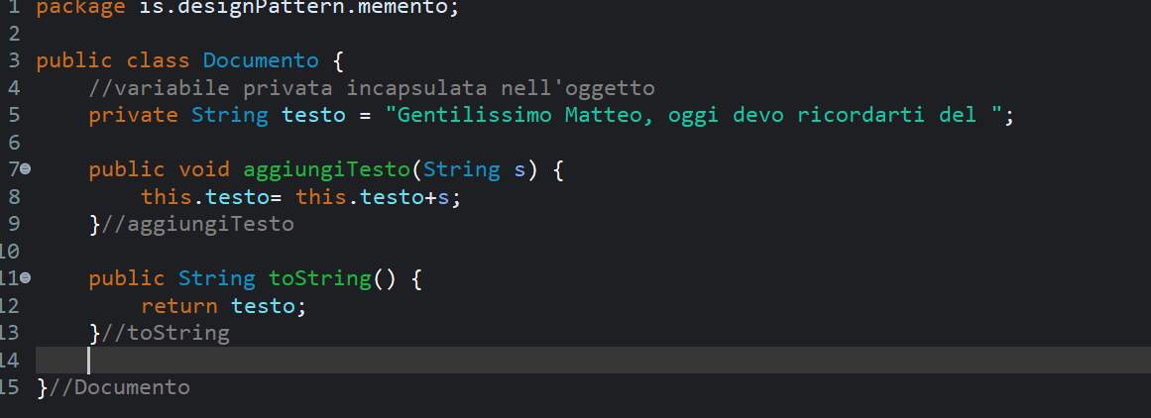Si può notare da subito come l’aggiunta di testo faccia cambiare lo stato dell’oggetto; infatti, esso varia ogni volta che aggiungiamo una stringa con il metodo apposito, rimanendo fermi qui, l’aggiunta errata di una stringa ci porterebbe a dover ricreare una nuova istanza di “Documento” e ricominciare da capo ogni volta.

